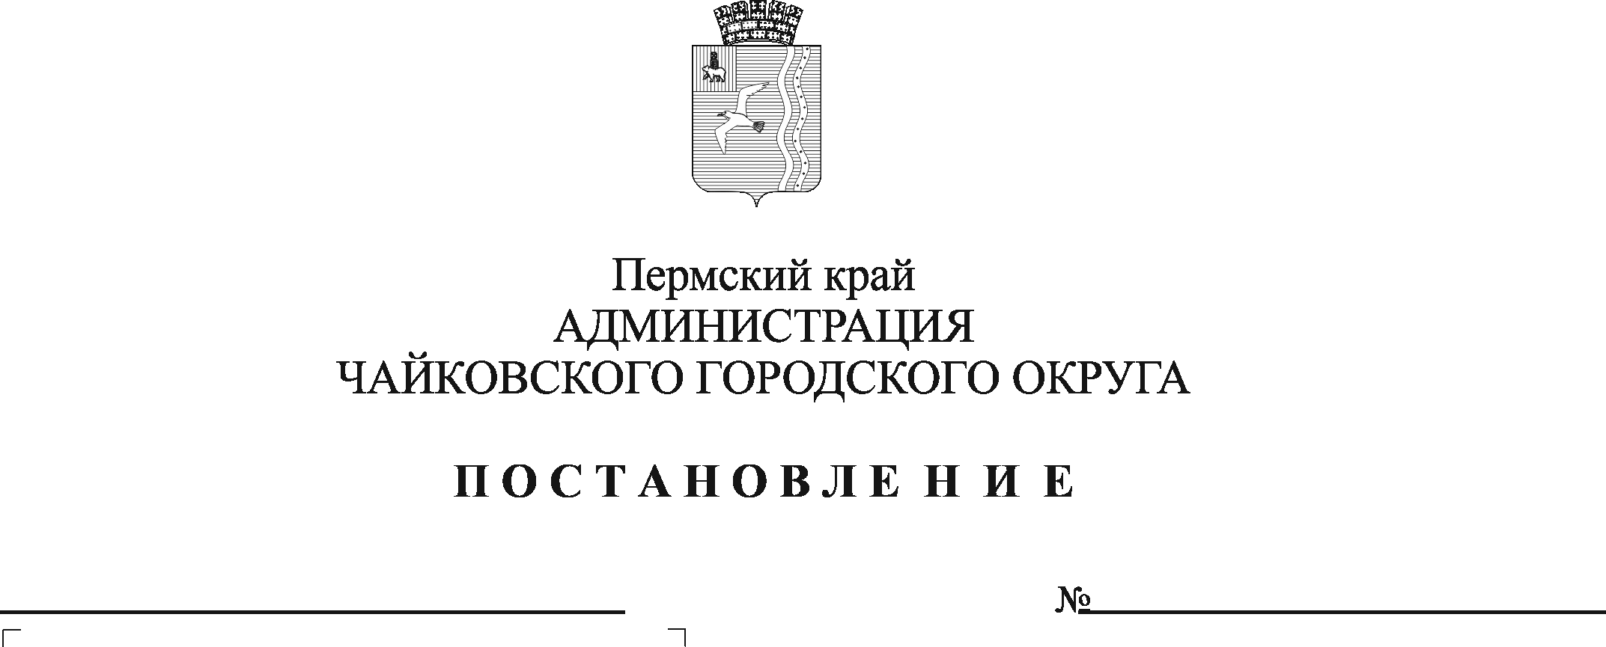
О внесении изменений в Порядок расчета восстановительной стоимости зеленых насаждений, снесенных на территории Чайковского городского округа, утвержденный постановлением администрации Чайковского городского округа от 05.02.2020 № 78

На основании Федерального закона от 6 октября 2003 г. №131-ФЗ «Об общих принципах организации местного самоуправления в Российской Федерации», Правил благоустройства территории муниципального образования «Чайковский городской округ», утвержденных решением Думы Чайковского городского округа от 20 марта 2019 г. № 165, Устава Чайковского городского округа
ПОСТАНОВЛЯЮ:
1. Внести в Порядок расчета восстановительной стоимости зеленых насаждений, снесенных на территории Чайковского городского округа, утвержденный постановлением администрации Чайковского городского округа от 5 февраля 2020 г. № 78, изменения, изложив его в новой редакции согласно приложению.
2. Опубликовать постановление в газете «Огни Камы» и разместить на официальном сайте администрации Чайковского городского округа.
3. Постановление вступает в силу после его официального опубликования.

И.о.главы городского округа –
главы администрации
Чайковского городского округа А.В. Агафонов

Приложение
к постановлению администрации
Чайковского городского округа
от _______ № ________

Порядок расчета восстановительной стоимости подлежащих своду зеленых насаждений, расположенных на территории Чайковского городского округа

1. Общие положения

  - Порядок расчета восстановительной стоимости подлежащих своду зеленых насаждений, расположенных на территории Чайковского городского округа (далее – Порядок), определяет механизм формирования восстановительной стоимости зеленых насаждений (деревья, кустарники), в зависимости от вида и размера.
  - Восстановительная стоимость взимается в случае свода зеленых насаждений:
1.2.1 при осуществлении ремонтных работ существующих объектов, а также возведении (монтаже) новых объектов капитального и некапитального строительства;
1.2.2. на территориях, прилегающих к входным группам офисов.

2. Расчет восстановительной стоимости подлежащих своду деревьев, расположенных на территории Чайковского городского округа

2.1. Расчет восстановительной стоимости подлежащих своду деревьев, расположенных на территории Чайковского городского округа (далее – общая восстановительная стоимость), производится по формуле, руб.:
ВСд=(Спд х К) х Кд х Кт х Кр х n, где
Спд – сметная стоимость посадки одного саженца дерева (расчет сметы производится в соответствии с федеральными единичными расценками), которая устанавливается путем подготовки сметного расчета на посадку одного саженца дерева при следующих критериях:
подготовка стандартных посадочных мест для деревьев и кустарников с круглым комом земли вручную размером 0,5 х 0,4 м с добавлением растительной земли до 75% (Федеральные единичные расценки на строительные работы. ФЕР 81-02-047-2001, шифр расценки 47-01-006-14, утвержденный приказом Министерства строительства и жилищно-коммунального хозяйства Российской Федерации от 26 декабря 2019 г. №876/пр);
посадка деревьев и кустарников с комом земли вручную размером 0,5 х 0,4 м (Федеральные единичные расценки на строительные работы. ФЕР 81-02-047-2001, шифр расценки 47-01-009-03, утвержденный приказом Министерства строительства и жилищно-коммунального хозяйства Российской Федерации от 26 декабря 2019 г. № 876/пр);
уход за деревьями или кустарниками с комом земли вручную размером 0,5 х 0,4 м (Федеральные единичные расценки на строительные работы. ФЕР 81-02-047-2001, шифр расценки 47-01-067-03, утвержденный приказом Министерства строительства и жилищно-коммунального хозяйства Российской Федерации от 26 декабря 2019 г. № 876/пр);
стоимость посадочного материала (ФССЦ 81-01-2001 «Федеральные сметные цены», утвержденные Приказом Министерства строительства и жилищно-коммунального хозяйства Российской Федерации от 26 декабря 2019 г. № 876/пр);
К – коэффициент, учитывающий ценность древесной породы (таблица1)
1-я группа - 3,0;
2-я группа - 2,5;
3-я группа - 2,0;
4-я группа - 1,5;
Кд – коэффициент, учитывающий диаметр дерева (таблица 2)
n – количество деревьев, подлежащих своду;
Кт – коэффициент 1,2, учитывающий территории со сложными условиями произрастания зеленых насаждений (придорожные газоны, промышленные территории), для всех остальных территорий Кт=1;
Кр – коэффициент 0,4, учитывающий земельные участки, находящиеся в муниципальной собственности, и земельные участки, государственная собственность на которые не разграничена, в границах которых ведутся работы по прокладке и реконструкции инженерных сетей и коммуникаций. Во всех остальных случаях Кр=1.

3. Классификация древесных пород для расчета восстановительной стоимости деревьев

3.1. Для расчета восстановительной стоимости деревьев с учетом их диаметра ствола применяется следующая классификация древесных пород:

Классификация древесных пород с учетом их ценности – Таблица 1

Хвойные породы 1-я группа | Лиственные древесные породы
 | 2-я группа (особо ценные) | 3-я группа (ценные) | 4-я группа (малоценные)
ель, лиственница, пихта, сосна, туя, можжевельник | вяз, дуб, ива белая и ломкая, липа, ясень, орех маньчжурский, клен (кроме ясенелистного) | береза, боярышник, плодовые (яблоня, груша, слива, вишня, ирга и другие), рябина, черемуха, тополь (кроме бальзамического) | ольха, осина, тополь бальзамический, клен ясенелистный, ива (кроме белой и ломкой)

Таблица 2
Диаметр ствола | Кд
до 8 см | 1,0
от 8 до 10 см | 1,1
от 11 до 20 см | 1,2
от 21 до 30 см | 1,3
от 31 до 40 см | 1,4
от 41 до 50 см | 1,5
от 51 до 60 см | 1,6
от 61 до 70 см | 1,7
от 71 до 80 см | 1,8
от 81 до 90 см | 1,9
от 91 до 100 см | 2,0
свыше 101 см | 2,5

3.2. Деревья подсчитываются поштучно.
3.3. В случае если у дерева два и более ствола, а второстепенный ствол достиг в диаметре 8 см и растет на расстоянии 0,5 и более от основного, большего в диаметре ствола на высоте 1,3 м, то данный ствол считается отдельным деревом.
3.4. Каждые 100 кв. м зарослей самосевных деревьев, имеющих порослевое происхождение, диаметром 10 см приравнивается к 30 условным саженцам 4-й группы лиственных древесных пород (таблица 1), коэффициент 1,5.

4. Расчет восстановительной стоимости подлежащих своду кустарников, расположенных на территории Чайковского городского округа

4.1. Расчет восстановительной стоимости подлежащих своду кустарников, расположенных на территории Чайковского городского округа (далее – общая восстановительная стоимость), производится по формуле, руб.:
ВСк=(Спд х К) х Кт х n, где
Спд – сметная стоимость посадки одного саженца кустарника (расчет сметы производится в соответствии с федеральными единичными расценками), которая устанавливается путем подготовки сметного расчета на посадку одного саженца кустарника при следующих критериях:
подготовка стандартных посадочных мест для деревьев и кустарников с круглым комом земли вручную размером 0,5 х 0,4 м с добавлением растительной земли до 75% (Федеральные единичные расценки на строительные работы. ФЕР 81-02-047-2001, шифр расценки 47-01-006-14, утвержденный приказом Министерства строительства и жилищно-коммунального хозяйства Российской Федерации от 26 декабря 2019 г. №876/пр);
посадка деревьев и кустарников с комом земли вручную размером 0,5 х 0,4 м (Федеральные единичные расценки на строительные работы. ФЕР 81-02-047-2001, шифр расценки 47-01-009-03, утвержденный приказом Министерства строительства и жилищно-коммунального хозяйства Российской Федерации от 26 декабря 2019 г. №876/пр);
уход за деревьями или кустарниками с комом земли вручную размером 0,5 х 0,4 м (Федеральные единичные расценки на строительные работы. ФЕР 81-02-047-2001, шифр расценки 47-01-067-03, утвержденный приказом Министерства строительства и жилищно-коммунального хозяйства Российской Федерации от 26 декабря 2019 г. №876/пр);
стоимость посадочного материала (ФССЦ 81-01-2001 «Федеральные сметные цены», утвержденные Приказом Министерства строительства и жилищно-коммунального хозяйства Российской Федерации от 26 декабря 2019 г. № 876/пр);
К – коэффициент, учитывая породу кустарника:
для хвойных пород – 2,0;
для лиственных пород 1,5;
Кт – коэффициент 1,2, учитывающий территории со сложными условиями произрастания зеленых насаждений (придорожные газоны, промышленные территории), для всех остальных территорий Кт=1;
n – количество кустарников, подлежащих своду.
4.2. Кустарники в группах подсчитываются поштучно.
4.3. В случае если поштучный пересчет произвести невозможно, количество кустарников считать равным:
5 штук на 1 погонный метр двухрядной изгороди;
3 штуки на 1 погонный метр однорядной изгороди.
4.4. Расчет восстановительной стоимости производится отдельно для каждой группы с последующим суммированием результатов.

5. Итоговый размер восстановительной стоимости зеленых насаждений.

5.1. Итоговый размер восстановительной стоимости зеленых насаждений (ВС) определяется суммированием всех полученных расчетных данных:
ВС= ВСд+ВСк

6. Порядок расчета восстановительной стоимости зеленых насаждений вследствие неразрешенного (самовольного) свода.

Расчет восстановительной стоимости зеленых насаждений, свода без получения в установленном порядке разрешительных документов, определяется в соответствии с расчетом восстановительной стоимости с дополнительным умножением на коэффициент 2.

